Android 官方推荐 : DialogFragment 创建对话框
分类： 【android 进阶之路】 【Android 源码解析】2014-07-15 17:17 32145人阅读 评论(35) 收藏 举报
AndroidDialogFragment
目录(?)[+]
转载请标明出处：http://blog.csdn.net/lmj623565791/article/details/37815413

1、 概述
DialogFragment在android 3.0时被引入。是一种特殊的Fragment，用于在Activity的内容之上展示一个模态的对话框。典型的用于：展示警告框，输入框，确认框等等。
在DialogFragment产生之前，我们创建对话框：一般采用AlertDialog和Dialog。注：官方不推荐直接使用Dialog创建对话框。

2、 好处与用法
使用DialogFragment来管理对话框，当旋转屏幕和按下后退键时可以更好的管理其声明周期，它和Fragment有着基本一致的声明周期。且DialogFragment也允许开发者把Dialog作为内嵌的组件进行重用，类似Fragment（可以在大屏幕和小屏幕显示出不同的效果）。上面会通过例子展示这些好处~
使用DialogFragment至少需要实现onCreateView或者onCreateDIalog方法。onCreateView即使用定义的xml布局文件展示Dialog。onCreateDialog即利用AlertDialog或者Dialog创建出Dialog。

3、 重写onCreateView创建Dialog
a)布局文件，我们创建一个设置名称的布局文件：
[html] view plaincopy
- <?xml version="1.0" encoding="utf-8"?>
- <RelativeLayout xmlns:android="http://schemas.android.com/apk/res/android"
- android:layout_width="wrap_content"
- android:layout_height="wrap_content" >

- <TextView
- android:id="@+id/id_label_your_name"
- android:layout_width="wrap_content"
- android:layout_height="32dp"
- android:gravity="center_vertical"
- android:text="Your name:" />

- <EditText
- android:id="@+id/id_txt_your_name"
- android:layout_width="match_parent"
- android:layout_height="wrap_content"
- android:layout_toRightOf="@id/id_label_your_name"
- android:imeOptions="actionDone"
- android:inputType="text" />

- <Button
- android:id="@+id/id_sure_edit_name"
- android:layout_width="wrap_content"
- android:layout_height="wrap_content"
- android:layout_alignParentRight="true"
- android:layout_below="@id/id_txt_your_name"
- android:text="ok" />

- </RelativeLayout>
b)继承DialogFragment，重写onCreateView方法
[java] view plaincopy
- package com.example.zhy_dialogfragment;

- import android.app.DialogFragment;
- import android.os.Bundle;
- import android.view.LayoutInflater;
- import android.view.View;
- import android.view.ViewGroup;

- public class EditNameDialogFragment extends DialogFragment
- {

- @Override
- public View onCreateView(LayoutInflater inflater, ViewGroup container,
- Bundle savedInstanceState)
- {
- View view = inflater.inflate(R.layout.fragment_edit_name, container);
- return view;
- }

- }
c)测试运行：
Main方法中调用：
[java] view plaincopy
- public void showEditDialog(View view)
- {
- EditNameDialogFragment editNameDialog = new EditNameDialogFragment();
- editNameDialog.show(getFragmentManager(), "EditNameDialog");
- }
效果图：
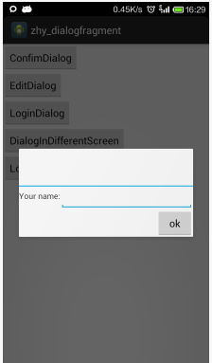
可以看到，对话框成功创建并显示出来，不过默认对话框有个讨厌的标题，我们怎么去掉呢：可以在onCreateView中调用getDialog().requestWindowFeature(Window.FEATURE_NO_TITLE);即可去掉。即：
[java] view plaincopy
- public class EditNameDialogFragment extends DialogFragment
- {

- @Override
- public View onCreateView(LayoutInflater inflater, ViewGroup container,
- Bundle savedInstanceState)
- {
- getDialog().requestWindowFeature(Window.FEATURE_NO_TITLE);
- View view = inflater.inflate(R.layout.fragment_edit_name, container);
- return view;
- }

- }
效果图：
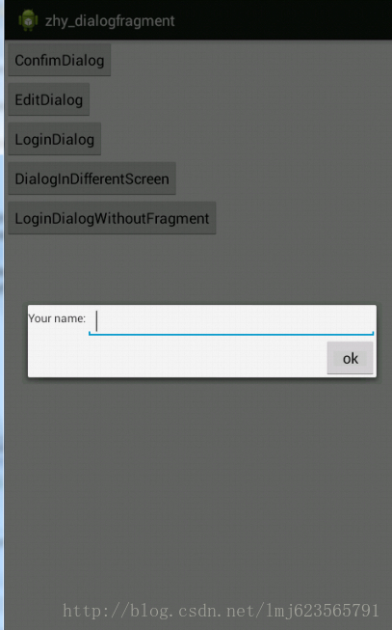
很完美的去掉了讨厌的标题。

4、 重写onCreateDialog创建Dialog
在onCreateDialog中一般可以使用AlertDialog或者Dialog创建对话框，不过既然google不推荐直接使用Dialog，我们就使用AlertDialog来创建一个登录的对话框。
a)布局文件
[html] view plaincopy
- <?xml version="1.0" encoding="utf-8"?>
- <LinearLayout xmlns:android="http://schemas.android.com/apk/res/android"
- android:layout_width="wrap_content"
- android:layout_height="wrap_content"
- android:orientation="vertical" >

- <ImageView
- android:layout_width="match_parent"
- android:layout_height="64dp"
- android:background="#FFFFBB33"
- android:contentDescription="@string/app_name"
- android:scaleType="center"
- android:src="@drawable/title" />

- <EditText
- android:id="@+id/id_txt_username"
- android:layout_width="match_parent"
- android:layout_height="wrap_content"
- android:layout_marginBottom="4dp"
- android:layout_marginLeft="4dp"
- android:layout_marginRight="4dp"
- android:layout_marginTop="16dp"
- android:hint="input username"
- android:inputType="textEmailAddress" />

- <EditText
- android:id="@+id/id_txt_password"
- android:layout_width="match_parent"
- android:layout_height="wrap_content"
- android:layout_marginBottom="16dp"
- android:layout_marginLeft="4dp"
- android:layout_marginRight="4dp"
- android:layout_marginTop="4dp"
- android:fontFamily="sans-serif"
- android:hint="input password"
- android:inputType="textPassword" />

- </LinearLayout>
b)继承DialogFragment重写onCreateDialog方法
[java] view plaincopy
- package com.example.zhy_dialogfragment;

- import android.app.AlertDialog;
- import android.app.Dialog;
- import android.app.DialogFragment;
- import android.content.DialogInterface;
- import android.os.Bundle;
- import android.view.LayoutInflater;
- import android.view.View;
- import android.view.ViewGroup;
- import android.widget.EditText;

- public class LoginDialogFragment extends DialogFragment
- {

- @Override
- public Dialog onCreateDialog(Bundle savedInstanceState)
- {
- AlertDialog.Builder builder = new AlertDialog.Builder(getActivity());
- // Get the layout inflater
- LayoutInflater inflater = getActivity().getLayoutInflater();
- View view = inflater.inflate(R.layout.fragment_login_dialog, null);
- // Inflate and set the layout for the dialog
- // Pass null as the parent view because its going in the dialog layout
- builder.setView(view)
- // Add action buttons
- .setPositiveButton("Sign in",
- new DialogInterface.OnClickListener()
- {
- @Override
- public void onClick(DialogInterface dialog, int id)
- {
- }
- }).setNegativeButton("Cancel", null);
- return builder.create();
- }
- }
c)调用
[java] view plaincopy
- public void showLoginDialog(View view)
- {
- LoginDialogFragment dialog = new LoginDialogFragment();
- dialog.show(getFragmentManager(), "loginDialog");
- }
效果图：
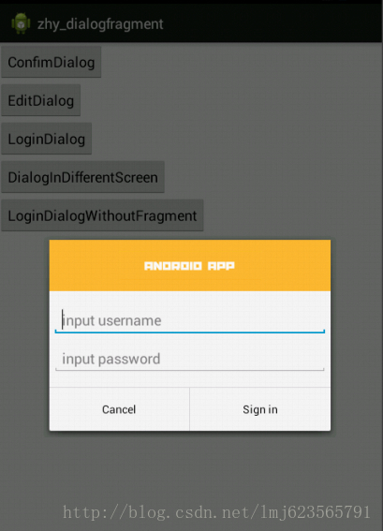

可以看到通过重写onCreateDialog同样可以实现创建对话框，效果还是很nice的。

5、传递数据给Activity
从dialog传递数据给Activity，可以使用“fragment interface pattern”的方式，下面通过一个改造上面的登录框来展示这种模式。
改动比较小，直接贴代码了：
[java] view plaincopy
- package com.example.zhy_dialogfragment;

- import android.app.AlertDialog;
- import android.app.Dialog;
- import android.app.DialogFragment;
- import android.content.DialogInterface;
- import android.os.Bundle;
- import android.view.LayoutInflater;
- import android.view.View;
- import android.view.ViewGroup;
- import android.widget.EditText;

- public class LoginDialogFragment extends DialogFragment
- {
- private EditText mUsername;
- private EditText mPassword;

- public interface LoginInputListener
- {
- void onLoginInputComplete(String username, String password);
- }

- @Override
- public Dialog onCreateDialog(Bundle savedInstanceState)
- {
- AlertDialog.Builder builder = new AlertDialog.Builder(getActivity());
- // Get the layout inflater
- LayoutInflater inflater = getActivity().getLayoutInflater();
- View view = inflater.inflate(R.layout.fragment_login_dialog, null);
- mUsername = (EditText) view.findViewById(R.id.id_txt_username);
- mPassword = (EditText) view.findViewById(R.id.id_txt_password);
- // Inflate and set the layout for the dialog
- // Pass null as the parent view because its going in the dialog layout
- builder.setView(view)
- // Add action buttons
- .setPositiveButton("Sign in",
- new DialogInterface.OnClickListener()
- {
- @Override
- public void onClick(DialogInterface dialog, int id)
- {
- LoginInputListener listener = (LoginInputListener) getActivity();
- listener.onLoginInputComplete(mUsername
- .getText().toString(), mPassword
- .getText().toString());
- }
- }).setNegativeButton("Cancel", null);
- return builder.create();
- }
- }
拿到username和password的引用，在点击登录的时候，把activity强转为我们自定义的接口：LoginInputListener，然后将用户输入的数据返回。
MainActivity中需要实现我们的接口LoginInputListener，实现我们的方法，就可以实现当用户点击登陆时，获得我们的帐号密码了：
[java] view plaincopy
- c) MainActivity
- package com.example.zhy_dialogfragment;

- import com.example.zhy_dialogfragment.LoginDialogFragment.LoginInputListener;

- import android.app.Activity;
- import android.app.AlertDialog;
- import android.content.DialogInterface;
- import android.os.Bundle;
- import android.view.LayoutInflater;
- import android.view.View;
- import android.widget.Toast;

- public class MainActivity extends Activity implements LoginInputListener
- {

- @Override
- protected void onCreate(Bundle savedInstanceState)
- {
- super.onCreate(savedInstanceState);
- setContentView(R.layout.activity_main);
- }

- public void showLoginDialog(View view)
- {
- LoginDialogFragment dialog = new LoginDialogFragment();
- dialog.show(getFragmentManager(), "loginDialog");

- }

- @Override
- public void onLoginInputComplete(String username, String password)
- {
- Toast.makeText(this, "帐号：" + username + ", 密码 :" + password,
- Toast.LENGTH_SHORT).show();
- }

- }
效果：
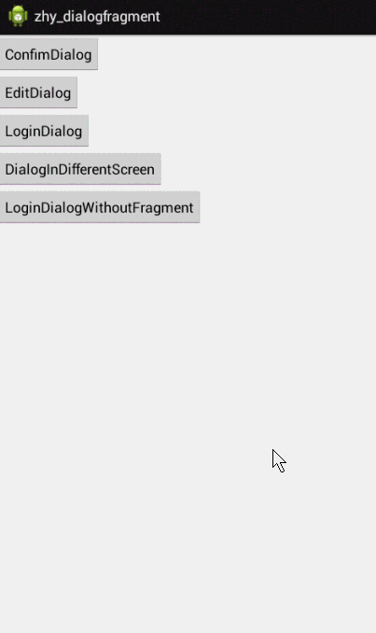

6、DialogFragment做屏幕适配
我们希望，一个对话框在大屏幕上以对话框的形式展示，而小屏幕上则直接嵌入当前的Actvity中。这种效果的对话框，只能通过重写onCreateView实现。下面我们利用上面的EditNameDialogFragment来显示。
EditNameDialogFragment我们已经编写好了，直接在MainActivity中写调用
[java] view plaincopy
- public void showDialogInDifferentScreen(View view)
- {
- FragmentManager fragmentManager = getFragmentManager();
- EditNameDialogFragment newFragment = new EditNameDialogFragment();

- boolean mIsLargeLayout = getResources().getBoolean(R.bool.large_layout) ;
- Log.e("TAG", mIsLargeLayout+"");
- if (mIsLargeLayout )
- {
- // The device is using a large layout, so show the fragment as a
- // dialog
- newFragment.show(fragmentManager, "dialog");
- } else
- {
- // The device is smaller, so show the fragment fullscreen
- FragmentTransaction transaction = fragmentManager
- .beginTransaction();
- // For a little polish, specify a transition animation
- transaction
- .setTransition(FragmentTransaction.TRANSIT_FRAGMENT_OPEN);
- // To make it fullscreen, use the 'content' root view as the
- // container
- // for the fragment, which is always the root view for the activity
- transaction.replace(R.id.id_ly, newFragment)
- .commit();
- }
- }
可以看到，我们通过读取R.bool.large_layout，然后根据得到的布尔值，如果是大屏幕则直接以对话框显示，如果是小屏幕则嵌入我们的Activity布局中
这个R.bool.large_layout是我们定义的资源文件：
在默认的values下新建一个bools.xml
[html] view plaincopy
- <?xml version="1.0" encoding="utf-8"?>
- <resources>

- <bool name="large_layout">false</bool>

- </resources>
然后在res下新建一个values-large，在values-large下再新建一个bools.xml
[html] view plaincopy
- <?xml version="1.0" encoding="utf-8"?>
- <resources>

- <bool name="large_layout">true</bool>

- </resources>
最后测试：
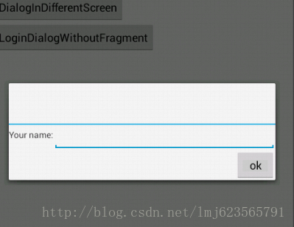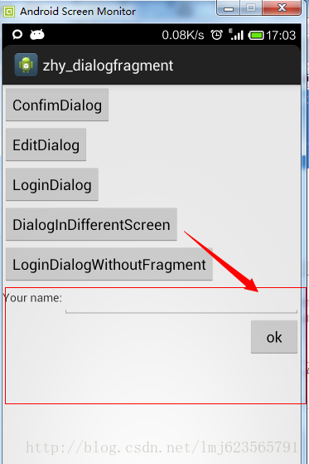
左边为模拟器，右边为我的手机~~~~~

7、屏幕旋转
当用户输入帐号密码时，忽然旋转了一下屏幕，帐号密码不见了~~~是不是会抓狂
传统的new AlertDialog在屏幕旋转时，第一不会保存用户输入的值，第二还会报异常，因为Activity销毁前不允许对话框未关闭。而通过DialogFragment实现的对话框则可以完全不必考虑旋转的问题。
我们直接把上面登录使用AlertDialog创建的登录框，拷贝到MainActivity中直接调用：
[java] view plaincopy
- public void showLoginDialogWithoutFragment(View view)
- {
- AlertDialog.Builder builder = new AlertDialog.Builder(this);
- // Get the layout inflater
- LayoutInflater inflater = this.getLayoutInflater();

- // Inflate and set the layout for the dialog
- // Pass null as the parent view because its going in the dialog layout
- builder.setView(inflater.inflate(R.layout.fragment_login_dialog, null))
- // Add action buttons
- .setPositiveButton("Sign in",
- new DialogInterface.OnClickListener()
- {
- @Override
- public void onClick(DialogInterface dialog, int id)
- {
- // sign in the user ...
- }
- }).setNegativeButton("Cancel", null).show();
- }
下面我分别点击两种方式创建的登录框，看效果图：
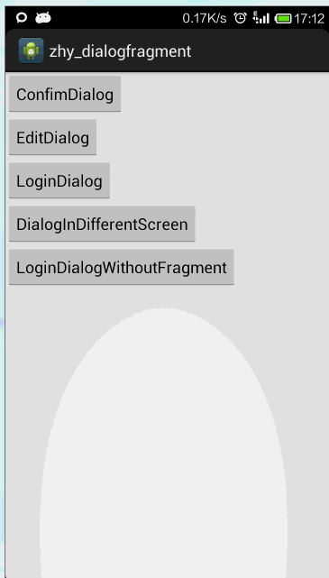
可以看到，传统的Dialog旋转屏幕时就消失了，且后台log会报异常~~~使用DialogFragment则不受影响。

好了，关于DialogFragment的介绍结束~~~~

有任何疑问请留言

